MANUAL DE PROCEDIMIENTOS DE LA UNIDAD DE INVERSIONES DEL MUNICIPIO DE MAZATLAN

Elaboración: JORGE A. CALDERA PEREZ

Última modificación: 25 DE AGOSTO 2014

FIRMAS DE AUTORIZACION

ING. CARLOS EDUARDO FELTON GONZALEZ
PRESIDENTE MUNICIPAL 2014-2016

L.A.E. JAVIER E. MAGAÑA LIZARRAGA C.P. JAVIER FCO. ALVAREZ DIAZ
SINDICO PROCURADOR CONTRALOR MUNICIPAL
.

LIC. LOAR SUSEK DELGADO LOPEZ L.C.P. GUADALUPE SALAZAR JIMENEZ
COORD. DE LA COMISION DE AUDITORA DEL SINDICO PROCURADOR
HACIENDA H. CABILDO DE MAZATLAN

ÍNDICE

Presentación 5
Objetivo 6
Alcance 6
Marco Jurídico 7
Dependencias que Intervienen 8
Formularios a Utilizar 8
Normas 9
Funciones de Departamento que intervienen 11
Funciones de la Dirección 11
Misión del Departamento 12
Mapa del Proceso 13
Necesidad de ______________________ 14
Diagrama de Actividades 18
Descripción de las actividades 19
Actividades Críticas 20
Formato No. 1 23
Formato No. 2 24

PRESENTACIÓN
La Unidad de Inversiones, dependiente del Presidente Municipal, se constituyo como una unidad de gestión y promoción de recursos legales, técnicos y financieros que fortalezcan la operación de todas las dependencias del ayuntamiento y el sector paramunicipal que requieran de ellos.

El compromiso asignado a esta unidad, es el de coadyuvar en la planeación del presupuesto y vigilar el debido cumplimiento del mismo en materia de inversiones.

Igualmente, se ha establecido como el canal único de gestión, para lograr mayor eficiencia y orden en el gasto publico de inversión.

Finalmente, la Unidad de Inversiones, es el órgano de apoyo para el puntual cumplimiento del Plan Municipal de Desarrollo

La revisión y rediseño de los procesos de administración tendrá que darse en el marco de una preparación continua de su personal.

El presente manual precisa las funciones y actividades, considerándose a la vez un medio de información, quedando integrado con el objetivo del mismo documento, las bases jurídicas que indican la actuación del área correspondiente, la descripción de los procesos para su realización, así como los formatos e instructivos.

Mazatlán, Sinaloa a ___ de ______________ de 2014, en sesión ordinaria de cabildo número ____ e aprobó el presente “Manual de Procedimientos de la Unidad de Inversiones del Municipio de Mazatlan”, el cual contiene la información referente a consideraciones generales, sistema operativo y procedimientos, así como las directrices para el logro de los objetivos institucionales.

OBJETIVO

Los Objetivos de la Unidad de Inversiones serán los siguientes:
I. Colaborar y Contribuir a vincular los proyectos de inversión con el Plan: Nacional de Desarrollo 2012 - 2018, Estatal de Desarrollo 2011 - 2016 y el propio del Municipio de Mazatlán 2014 - 2016 y los específicos con los que estén relacionados con las Inversiones Municipales.
II. Establecer políticas de inversión para lograr las metas del Plan Municipal de Desarrollo.
III. Establecer canales de coordinación con las dependencias Federales, Estatales, sociales y privadas para coadyuvar en el éxito de la ejecución de sus inversiones y lograr un desarrollo armónico en el municipio.
IV. Registrar los programas y proyectos que resulten viables en los aspectos técnicos, socioeconómicos, ambientales y que sean financieramente susceptibles de ser financiados con recursos públicos federales, estatales, municipales y todos aquellos que intervengan para su realización.
V. Diseñar alianzas estratégicas que permitan la potencialización de los recursos de las diversas entidades públicas o privadas que concurran hacia el mismo objetivo.
VI. Desarrollar, controlar, promocionar y dar seguimiento a los proyectos especiales y estratégicos que le asigne el Presidente Municipal.

ALCANCE
Es necesario contar un sistema de evaluación y seguimiento de los proyectos de inversión, que se deriven de los recursos de los diversos fondos Federales, Estatales y aquellos que se consideren como proyectos estratégicos del municipio, crear los procedimientos para que los proyectos de inversión establecidos en el Plan Municipal de Desarrollo de Mazatlán 2014-2016.

La Administración Municipal requiere de un organismo con capacidad de respuesta para incidir en un desarrollo con medidas imaginativas y modernas que generen alternativas tendientes a elevar la competitividad de la ciudad y la calidad de vida de la población.

MARCO JURIDICO

- Constitución Política de los estados Unidos Mexicanos
- Constitución Política del Estado de Sinaloa
- Ley Orgánica Municipal
- Ley de Hacienda Municipal
- Reglamento Interno del Municipio

DEPENDENCIAS QUE INTEVIENEN
Secretaría del Ayuntamiento
Oficialla Mayor
Tesorería Municipal
Secretaría de la Presidencia
Secretaría de Desarrollo Económico
Contraloría
Coordinación Municipal de Acceso a la Información Pública
Dirección de Atención Ciudadana y Social
Dirección de Bienes Municipales
Dirección de Bienestar Social
Dirección de Evaluación y Enlace en la Zona Rural
Dirección de Gobierno y Asuntos Jurídicos
Dirección de Planeación del Desarrollo Urbano Sustentable
Dirección de Ecología y Medio Ambiente
Dirección de Obras Publicas
Dirección de Prensa y Difusión
Secretaría de Seguridad Pública y Tránsito Municipal.
Dirección de Servicios Públicos Municipales
Síndicos y Comisarios Municipales
Dirección de Vivienda

FORMULARIOS A UTILIZAR

- Formato No. 1 Solicitud de recursos de inversión por entidad responsable, aprobada por el Presidente Municipal
- Formato No. 2 Elaboracion de reportes mensuales de avances fisicos y financieros
- Formato No. 3 Registro de Cartera

NORMAS
- Solicitud de recursos de inversión por entidad responsable, aprobada por el Presidente Municipal
- Disposición de espacio físico legal para realización de la inversión
- Características del proyecto de inversión
- Programa de elementos para elaboración del proyecto
- Gestión de recursos para la formulación del expediente técnico básico
- Anteproyecto (validación por entidad responsable)
- Antepresupuesto
- Identificación de fuente de recursos de inversión
- Validación de capacidad presupuestal
- Aprobación de la inversión por el Presidente Municipal
- Gestión de recursos para la elaboración del proyecto ejecutivo
- Desarrollo del Proyecto Ejecutivo
- Integración del expediente Técnico y Anexos para la gestión de recursos
- Gestión de recursos de inversión coordinada o directamente por la UIM
- Obtenido el recurso UIM asigna clave de inversión
- Radicación de los recursos a Tesorería y ejecución de la inversión por la entidad ejecutora, supervisada por la UIM

FUNCIONES DE LOS DEPARTAMENTO QUE INTERVIENEN

DIRECCION DE GESTION Y CONTROL DE INVERSIONES PUBLICAS
Esta Dirección, será el canal único para la revisión de los expedientes básicos en la gestión de recursos públicos en las diferentes instancias Municipales, Estatales y Federales, a partir de las solicitudes que hagan la entidades responsables, los cuales, una vez obtenidos serán dirigidos a través de la Tesorería Municipal a las entidades ejecutoras mediante la evaluación y control de acuerdo a las reglas de operación de la fuente de recursos.

DIRECCION DE INVERSIONES ESTRATEGICAS
Esta Dirección, tendrá la responsabilidad de integrar y clasificar el catalogo y la cartera de proyectos de inversión, generados por personas físicas o morales que manifiesten el interés de participar con recursos económicos, técnicos y operativos, en los que tenga injerencia directa el Ayuntamiento, así como, del seguimiento al proceso de cada una de ellos para apoyar el éxito de los mismos.

DIRECCION DE ESTUDIOS Y PROYECTOS
La Dirección de Estudios y Proyectos, le dará el soporte técnico integrado a las Direcciones de Gestión y Control de Inversiones Públicas y la Dirección de Inversiones Estratégicas, para el cumplimiento de sus respectivas responsabilidades.

También llevará a cabo la integración de aquellos expedientes que le indique la Dirección General por instrucciones del Presidente Municipal.

Igualmente será la responsable de validar los proyectos generados por entidades de la sociedad en general.

El Manual de Procedimientos pretende ser una guía para el personal involucrado en la administración de de la Unidad de Inversiones del Municipio de Mazatlán.
En el trabajo de la elaboración de este manual participó personal de la Dirección de Gestión y Control de Inversiones Públicas, por este medio agradecemos sus conocimientos y experiencias aportadas para su elaboración

MAPA DEL PROCESO DE CONTROL Y SEGUIMIENTO EN LA DIRECCION DE GESTION Y CONTROL DE INVERSIONES PUBLICAS

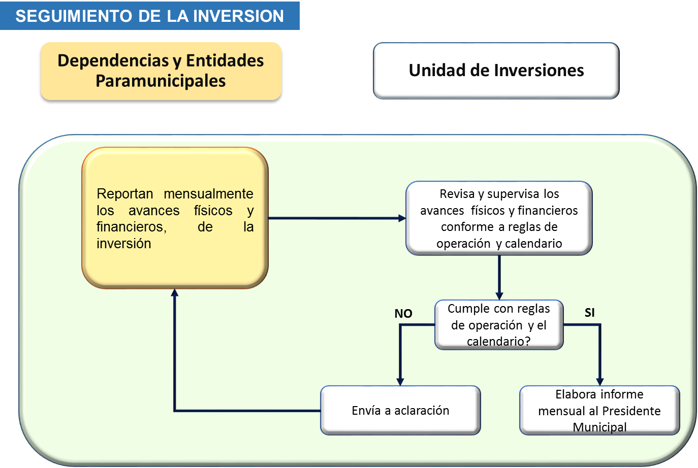

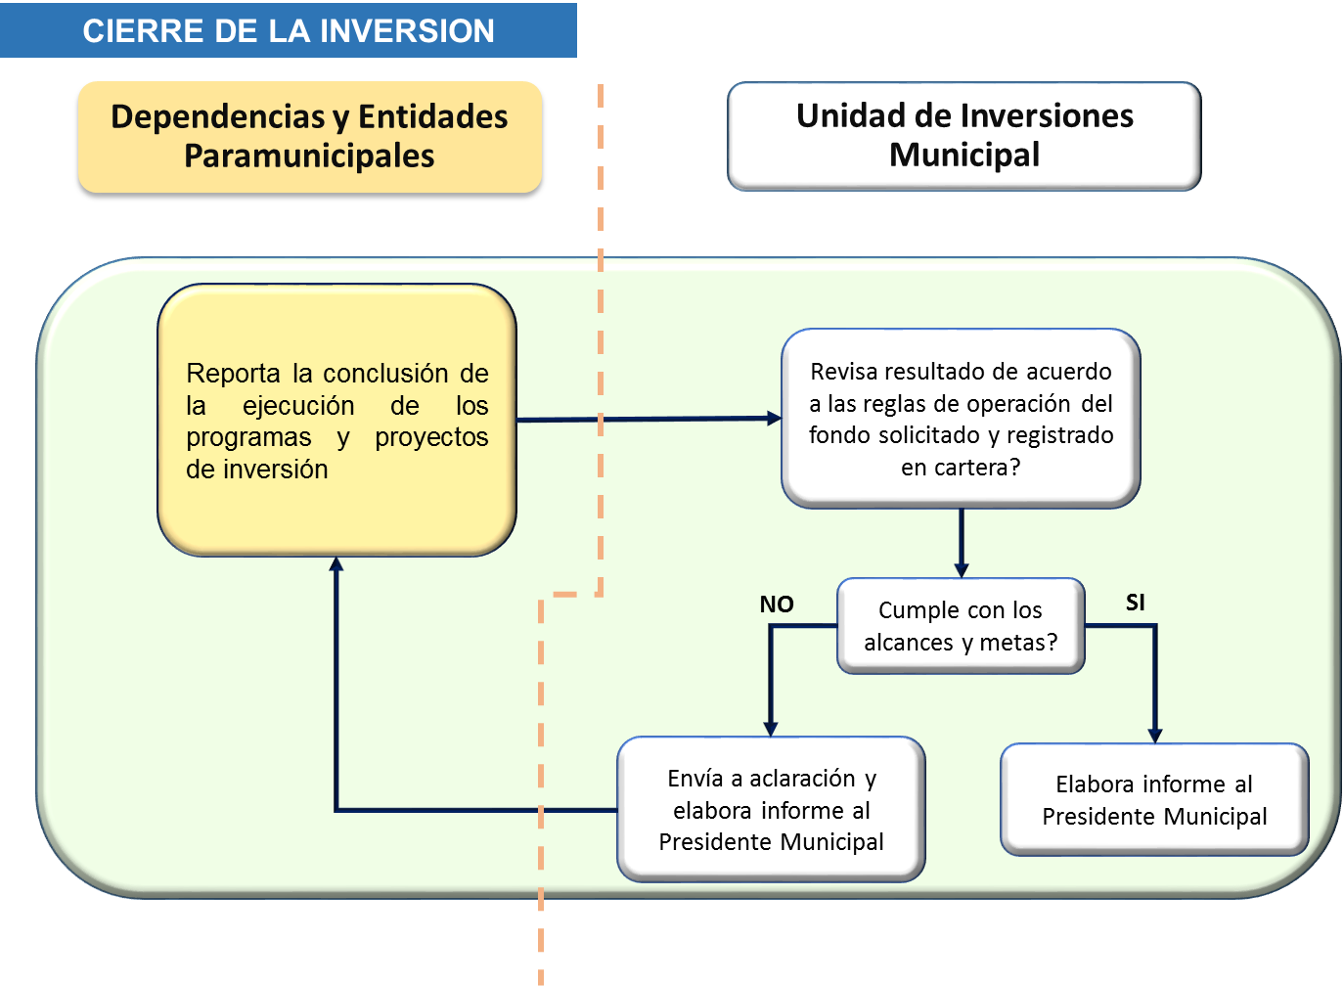

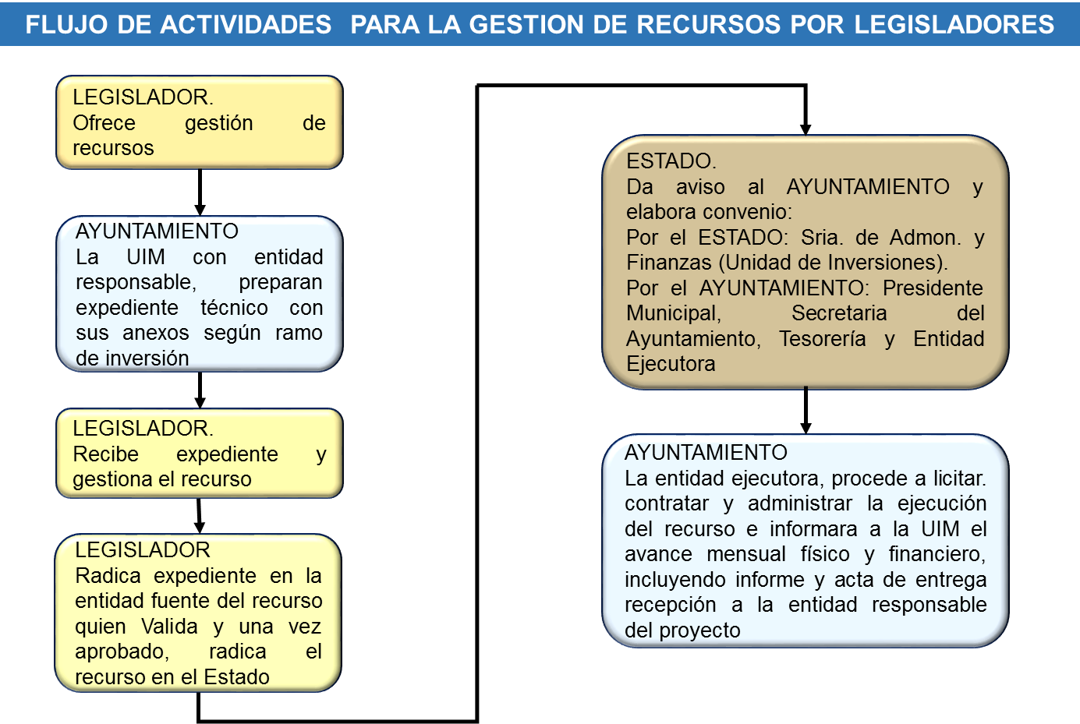

MAPA DEL PROCESO DE CONTROL Y SEGUIMIENTO EN LA DIRECCION DE INVERSIONES ESTRATEGICAS
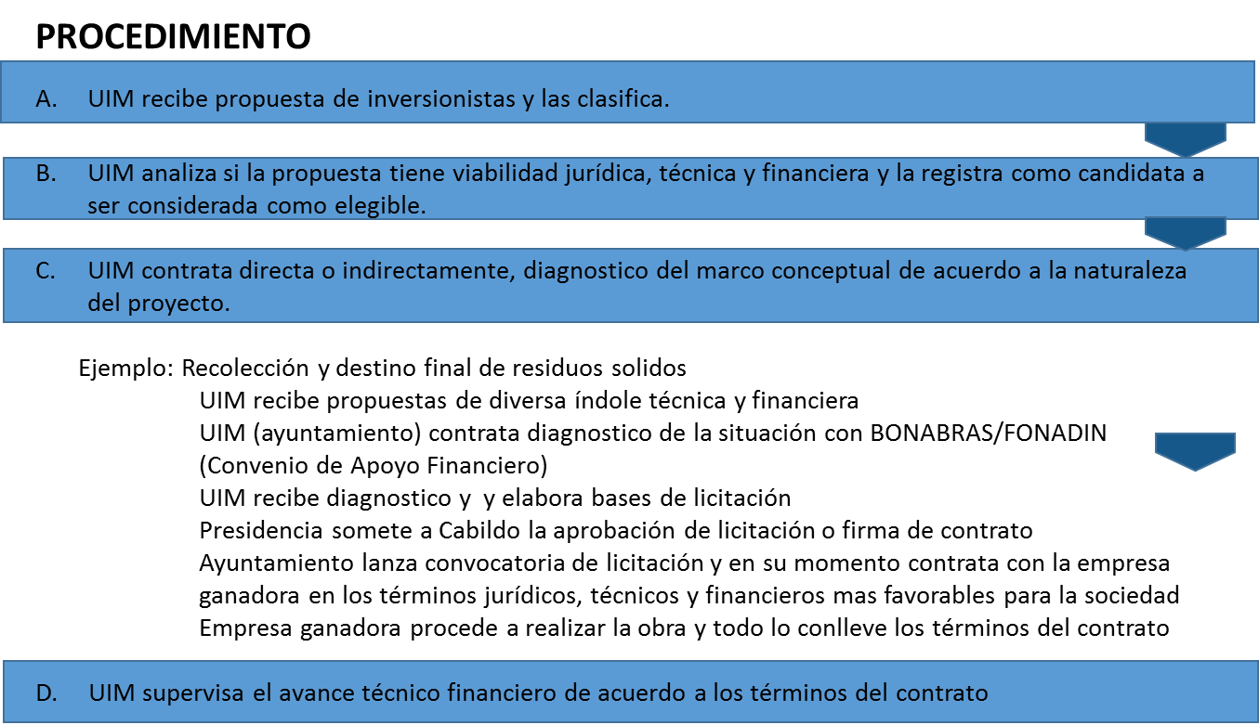

EXPLICACION DEL PROCESO

1.- UIM Integra una cartera de proyectos, que el ayuntamiento considere viable para su realización, sujetos a inversiones con capital de riesgo de carácter privado en las que participe el ayuntamiento con recursos propios, crédito a corto, mediano y largo plazo o recursos explícitamente administrativos de acuerdo a las siguientes modalidades:

Concesión
Asociación en Participación (A en P)
Sociedad Accionaria
Contrato de Colaboración Publica, Privada y de Servicios (CPPS)
Contrato de Prestación de Servicios (CPS)
Contrato de Asociación Publica, Privada y de Servicios (APPS) con recursos federales asociados

2.- La UIM recibe propuestas de inversionistas que tengan interés en participar en cualquiera de los proyectos relacionados para clasificarlos, catalogarlos y darles seguimiento, y gestionar los recursos que le correspondan al Ayuntamiento.

MAPA DEL PROCESO DE CONTROL Y SEGUIMIENTO EN LA DIRECCION DE ESTUDIOS Y PROYECTOS

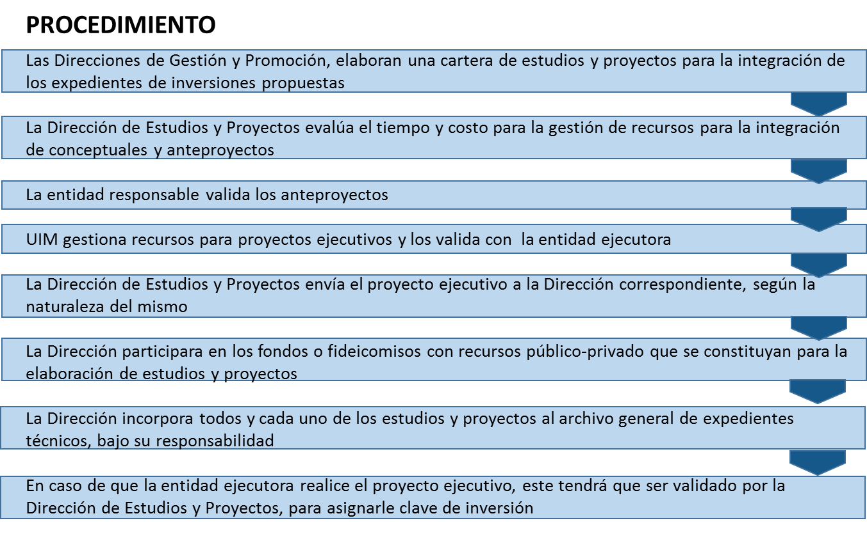

DIAGRAMA DE ACTIVIDADES DE LA UNIDAD DE INVERSIONES

INICIO

LLENA TODOS LOS REQUISITOS
SOLICITUD DE RECURSOS

NO
SI

ELABORA FICHA TECNICA
GENERA RESPUESTA

DAR SEGUIMIENTO EN LA EJECUCION
ENTREGA

REGISTRA EN CARTERA DE INVERSION

INFORMA MENSUALMENTE A PRESIDENCIA

DESCRIPCION DE LAS ACTIVIDADES DE LA UNIDAD DE INVERSIONES

ACTIVIDAD | TAREAS | RESPONSABLE
RECEPCION DE SOLICITUDES DE FONDOS DE DEPENDENCIAS MUNICIPALES | REGLAS DE OPERACIÓN Y REQUISITOS | DIRECCION DE GESTION Y CONTROL DE RECURSOS PUBLICOS
RECEPCION DE PROYECTOS DE INVERSION DE INVERSIONISTAS | Integra una cartera de proyectos, que considere viable para su realización, sujetos a inversiones con capital de riesgo de carácter privado en las que participe el ayuntamiento | DIRECCION DE INVERSIONES ESTRATEGICAS
MANTIENE CARTERA DE PROYECTOS DE INVERSION | elaboran una cartera de estudios y proyectos para la integración de los expedientes de inversiones propuestas | DIRECCION DE ESTUDIOS Y PROYECTOS

ACTIVIDADES CRÍTICAS:

TODA AQUELLA INFORMACION QUE DEPENDE DE LA ENTREGA OPORTUNA POR PARTE DE LAS DEPENDENCIAS MUNICIPALES PARA DESARROLLAR LOS PROYECTOS Y QUE SEA DETERMINATE PARA SU CULMINACION
CONTAR CON RECURSOS FINANCIEROS SUFICIENTE PARA MANTENER LA PRODUCCION DE ESTUDIOS Y PROYECTOS SUSCEPTIBLES DE OBTENR FONDOS PUBLICOS O PRIVADOS EN BENEFICIO DE MAZATLAN
EJECUCION EFICIENTE Y OPORTUNA DE LOS FONDOS DE INVERSION POR PARTE DE LAS DEPENDENCIAS EJECUTORAS
RETROALIMENTACION DE INFORMACION PARA CONTROL Y SEGUIMIENTO POR PARTE DE LAS DEPENDENCIAS RESPONSABLES Y EJECUTORAS

